
今日动态
11月29日 星期二 雨
一、晨间入园
今天来园25人 ，3位小朋友请假，最近签到墙上，圆圆、丁泽锐、范育恒还是会忘记贴照片，下次要记得哦

二、区域活动
今天的区域游戏，李梓萌带着李沐桐玩游戏，可是李沐桐还是有些紧张不敢玩区域游戏，还是要多多引导。张逸宸、梅珺彤、卞佳彤在建构区玩的，他们今天打算搭一座房子可以房子老是会倒下，我们分享交流的时候交流了这个问题，贺政阳、张伊茉、王一伊、张乐玩了益智区，阳阳在玩逻辑高的时候，拼搭速度很快，而且在做题目都是对的呢，很棒， 你要将你的方法教给其他小朋友呢。
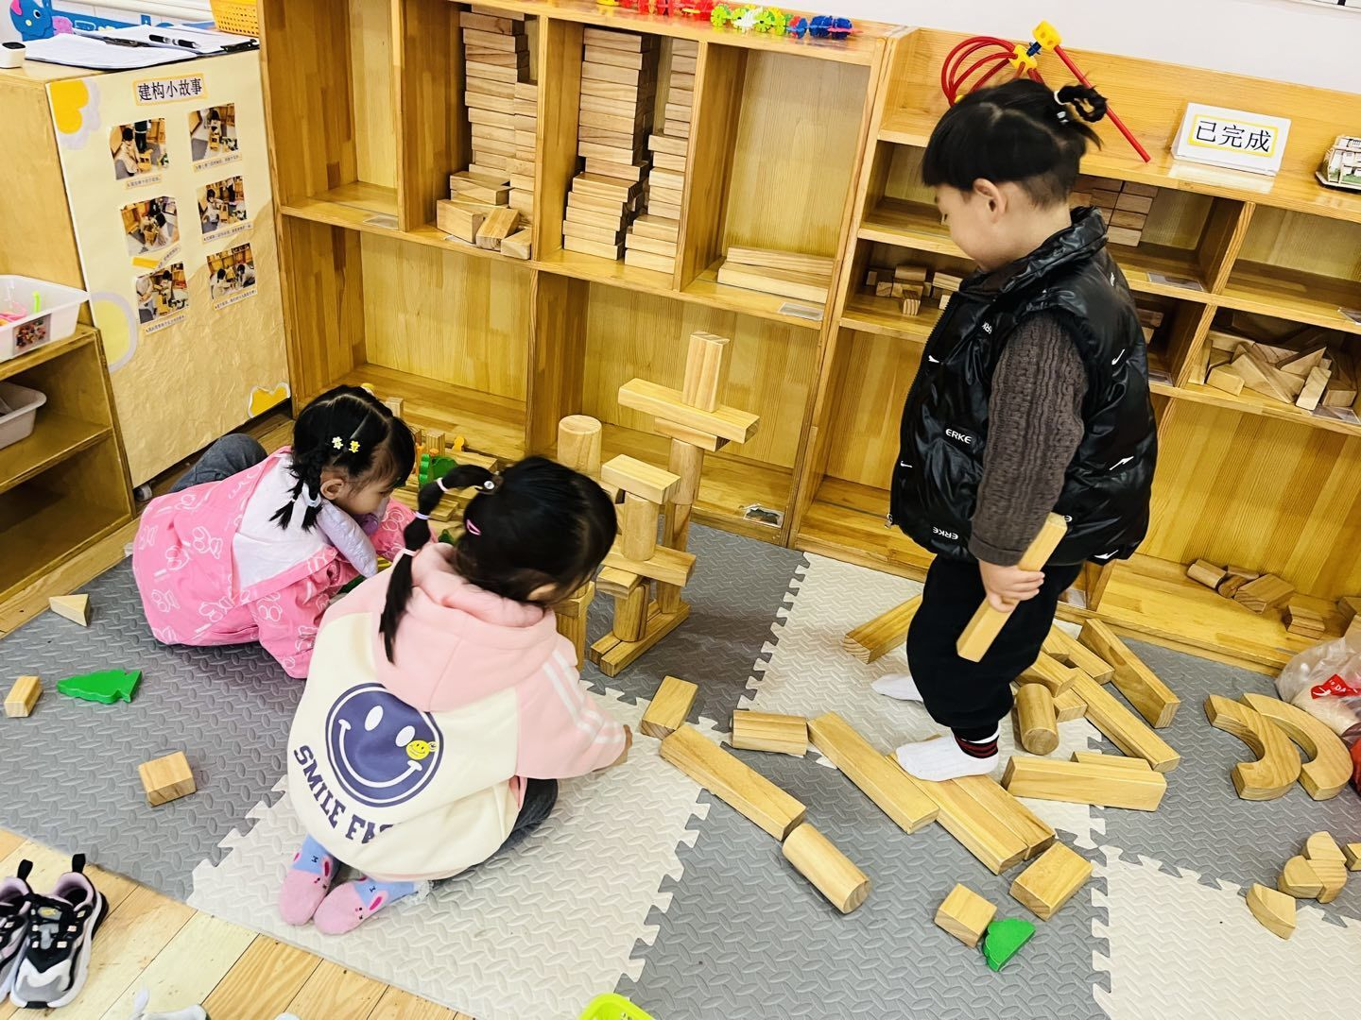
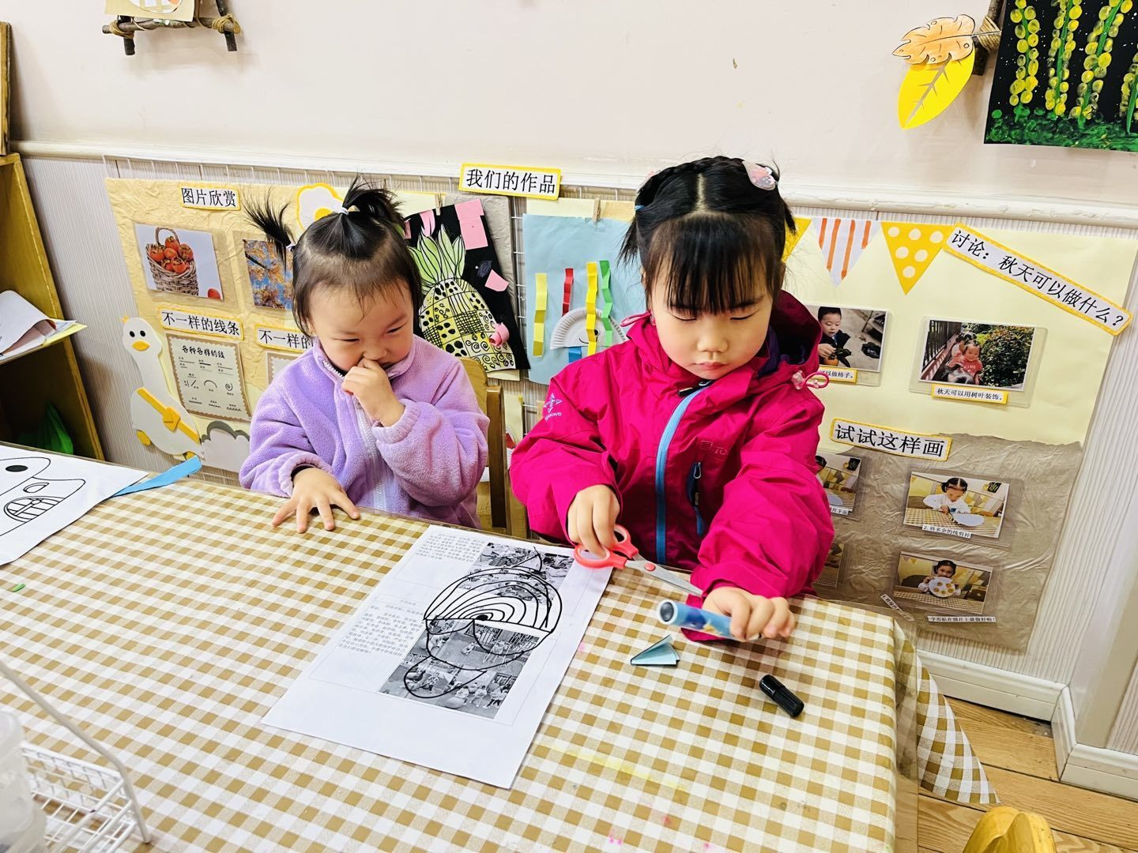

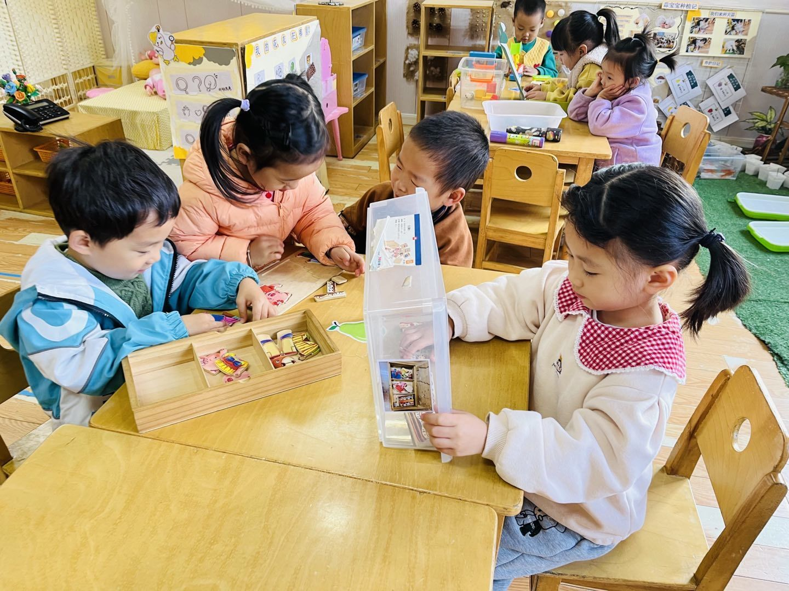

三、集体活动
今天我们的活动是科学《制造声音》这是一节探索类的科学活动。声音给人们的生活增添了丰富的意义、给人们带来了美妙、奇特的享受，它无处不在，孩子们对声音的感知力从出生就开始了，他们对声音的世界充满着好奇，孩子们总是时不时地通过敲、打、摇等方式去地制造各种各样的声音，但是却不知道声音制造的原理。本次活动主要让幼儿通过学习操作而感受自制声音带来的乐趣,从而能主动借助各种材料发出不同的声音。声音的世界是奇妙而丰富的，孩子们都能通过听觉去感知各种各样的声音，但却不知道声音也是可以制造出来的。小班幼儿的模仿能力已经有了初步的发展，喜欢模仿成人，但是创新意识较差，还需要教师的不断培养。

四、生活篇
今天很多宝贝都把饭菜吃光光了哦！吃光饭菜的宝贝:李梓萌、刘紫悦、卞佳彤、包欣颜、张伊茉、杜其诺、刘怡彤、张诗可、梅珺彤、王一伊、范育恒、张志嘉、孙宇辰、刘丞智、李笑延小朋友们都很棒哦！吃光饭饭的宝贝:裴敬瑗、顾芯苒、杜文静、胡茜译、李沐彤、丁泽锐、张译宸、张乐、秦嘉哲、贺政阳小宝贝们，明天争取把饭菜都吃光哦！饭菜都没吃光的宝贝:严安宁、韩雨潼小朋友，明天继续努力哦！

五、家园合作
1.利用空闲时间可以在家与孩子一起进行亲子游戏、手工制作等，促进小朋友手部动作的发展。

